Semilská nemocnice nebude mít od ledna akutní lůžka na interně
vydáno:
16.10.2015, 09:33
aktualizace:
16.10.2015 10:07
Semily - Městská nemocnice v Semilech přestane příští rok v lednu poskytovat akutní lůžkovou péči na interním oddělení. Nemá dost ékařů. Akutní interní lůžka budou nahrazena následnými. ČTK to řekla ředitelka nemocnice Alena Kuželová. V krátké době tak přijde Liberecký kraj kvůli nedostatku lékařů o druhou lůžkovou internu, od ledna ji bude mít jen šest z osmi nemocnic v kraji.
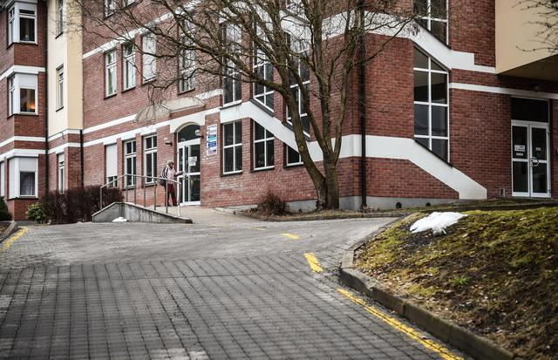
Semilská nemocnice (na snímku z 18. února 2015). ČTK Petrášek Radek
Podle Kuželové jde o celostátní problém. Zejména menší nemocnice internisty shánějí velmi těžko. "Lékaři odcházejí do důchodu, soukromých praxi nebo zahraničí, navíc o obor není zájem," uvedla.
Už od září akutní lůžkovou péči na interně neposkytuje soukromá nemocnice ve Frýdlantu na Liberecku, což způsobilo problémy nemocnici v Liberci. Kapacita oddělení s 84 lůžky v největší krajské nemocnici náporu pacientů nestačí, denně je v průměru hospitalizováno 20 pacientů z Frýdlantska. Proto bude muset Liberec pro potřeby interny využít i lůžkovou část kožního oddělení.
Ve Frýdlantu bylo na interně 35 akutních lůžek, v Semilech jich je 31. Podle ředitelky semilské nemocnice by ale v jejich případě tak velké problémy nastat neměly. Slibuje zachování nepřetržité interní péče v nemocnici. "Pojede dál interní ambulance v pracovní době a mimo pracovní dobu bude nonstop zajištěna služba internisty," uvedla Kuželová. To umožní, aby záchranná služba do nemocnice nadále mohla vozit pacienty ze Semil a okolí. To samé platí i pro nemocné, které přivážejí jejich příbuzní nebo známí.
Prvotní vyšetření provedou lékaři v Semilech a na oddělení si ponechají pacienty, kteří potřebují hospitalizaci maximálně den. K dispozici budou tři takzvaná expektační lůžka. Pacienti vyžadující delší péči převezou sanity do okolních nemocnic, zejména do Jilemnice, Turnova a Jablonce. Na doléčení by se měli znovu vrátit do Semil. "První selekce je důležitá. Bohužel dochází často ke zneužívání záchranné služby a nelze zahlcovat okolní nemocnice tím, že k nim budou vozit všechny pacienty, to by nepojaly," řekla Kuželová. Loni bylo na interně v Semilech hospitalizováno přes 1300 pacientů a v ambulancích provedli přes 15.000 vyšetření.
Z 31 akutních lůžek interny se na následnou péči přemění od ledna 20, ostatní budou zrušena. Podle ředitelky je smlouva se zdravotní pojišťovnou uzavřena na rok a po vyhodnocení využití lůžek se rozhodne o případném navýšení či snížení.
Nemocnice se s personálními problémy potýká několik měsíců. Kvůli nedostatku lékařů byla na jaře měsíc a půl uzavřená lůžková část chirurgie. Díky spolupráci s libereckou nemocnicí se podařilo oddělení znovu otevřít a stabilizovat. Semily by potřebovaly ještě ortopedy. Problémem byly ztrátové technické provozy, což se s výjimkou energetického hospodářství už vyřešilo. Cena za praní prádla se soutěží snížila na polovinu, ve spolupráci s libereckou nemocnici se podařilo zefektivnit stravovací provoz. Jinak je nemocnice se 130 lůžky ve velmi dobrém stavu. Loňské hospodaření skončilo osmimilionovým ziskem. Nemocnice loni zaměstnávala 238 lidí, z toho 36 lékařů.
Autor: ČTK
www.ctk.cz

http://www.ceskenoviny.cz/domov/zpravy/semilska-nemocnice-nebude-mit-od-ledna-akutni-luzka-na-interne/1270298?

